**αναπαρασταση γνωσησ στον παγκοσμιο ιστο**

**ΖΕΚΥΡΙΑ ΑΘΑΝΑΣΙΑ | ΑΜ: 1059660 | ΈΤΟΣ ΕΙΣΑΓΩΓΗΣ: 2017**

Άσκηση 1

**[](https://github.com/AthanasiaZ/Semantic-Web)**

**Περιεχόμενα**

**Ερώτημα 1:** 2

**Ερώτημα 2:** 4

**Ερώτημα 3:** 6

**Ερώτημα 4:** 7

**Ερώτημα 5:** 8

**Ερώτημα 6:** 10

**Ερώτημα 7:** 12

**Ερώτημα 8:** 13

**Ερώτημα 9:** 14

**Ερώτημα 10:** 15

**Ερώτημα 11:** 16

## **Ερώτημα 1:**

Για το validation χρησιμοποίησα Visual Studio Code.

Εικόνα που περιέχει κείμενο, οθόνη, στιγμιότυπο οθόνης, κλείσιμο

Περιγραφή που δημιουργήθηκε αυτόματαΕγκατέστησα το XML extension της RedHat

Εικόνα που περιέχει κείμενο

Περιγραφή που δημιουργήθηκε αυτόματακαι στην συνέχεια, αποθήκευσα το δεδομένο schema ως αρχείο xsd.

Εικόνα που περιέχει κείμενο

Περιγραφή που δημιουργήθηκε αυτόματαΤο δεδομένο xml αρχείο της εκφώνησης έγινε validate χωρίς κανένα πρόβλημα.

΄

## **Ερώτημα 2:**

Εικόνα που περιέχει κείμενο

Περιγραφή που δημιουργήθηκε αυτόματα Προσθέτω στο schema τις γραμμές 16-28.

Με τον τρόπο αυτό, το στοιχείο “Day” δέχεται μόνο τις τιμές “Monday”, “Tuesday”, “Wednesday”, “Thursday”, “Friday”, “Saturday” και “Sunday”.

Εικόνα που περιέχει κείμενο

Περιγραφή που δημιουργήθηκε αυτόματαΤο 2_RIGHT_schedule.xml έγινε validate χωρίς πρόβλημα.

Το 2_WRONG_schedule.xml παρουσίασε τα παρακάτω προβλήματα. 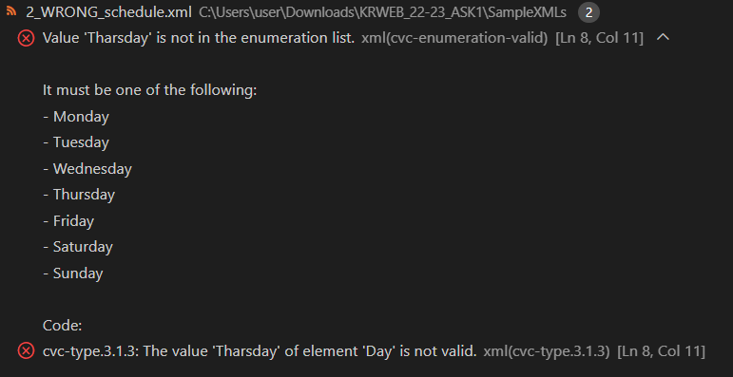

## **Ερώτημα 3:**

Προσθέτω στο schema τις γραμμές 30-36.Εικόνα που περιέχει κείμενο, στιγμιότυπο οθόνης, υπογραφή, κλείσιμο

Περιγραφή που δημιουργήθηκε αυτόματα

Με τον τρόπο αυτό, το στοιχείο “Time” προκειμένου να δέχεται σαν τιμές μόνο αλφαριθμητικά 11 χαρακτήρων και ακολουθεί το pattern «2 ψηφία, άνω κάτω τελεία, 2 ψηφία, παύλα, 2 ψηφία, άνω κάτω τελεία, 2 ψηφία».

Το 3_RIGHT_schedule.xml έγινε validate χωρίς πρόβλημα.

Εικόνα που περιέχει κείμενο

Περιγραφή που δημιουργήθηκε αυτόματα

Το 3_WRONG_schedule.xml παρουσίασε τα παρακάτω προβλήματα. 

## **Ερώτημα 4:**

Προσθέτω στο schema τη γραμμή 13.



Με τον τρόπο αυτό, κάθε στοιχείο “Εvent” να μπορεί να περιέχει περισσότερα από ένα, αλλά λιγότερα από δέκα “Lecture” στοιχεία.

Το 4_RIGHT_schedule.xml έγινε validate χωρίς πρόβλημα.

Εικόνα που περιέχει κείμενο

Περιγραφή που δημιουργήθηκε αυτόματα

## **Ερώτημα 5:**

Προσθέτω στο schema τις γραμμές 38-45.Εικόνα που περιέχει κείμενο

Περιγραφή που δημιουργήθηκε αυτόματα

Με τον τρόπο αυτό, προσθέτω ένα χαρακτηριστικό(attribute) στο στοιχείο “Lecture”, με όνομα “Classroom” που έχει τύπο: αλφαριθμητικό με περιορισμό να είναι μικρότερο από 8 χαρακτήρες. Το χαρακτηριστικό αυτό είναι υποχρεωτικό σε κάθε στοιχείο “Lecture”.

Το 5_RIGHT_schedule.xml έγινε validate χωρίς πρόβλημα.

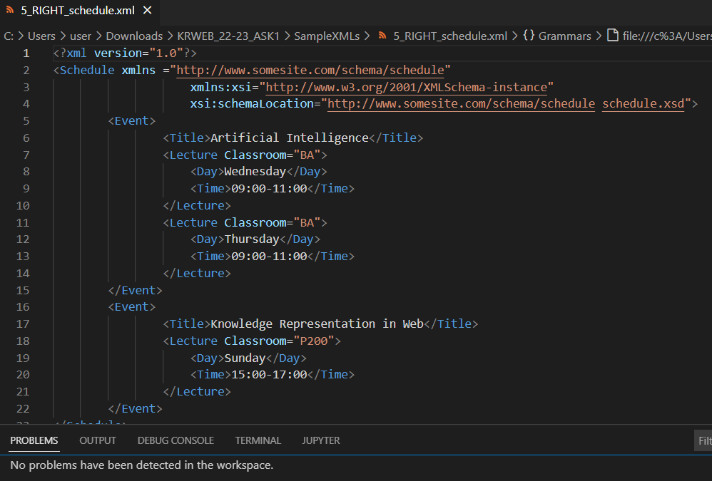

Το 5_WRONG_schedule_1.xml παρουσίασε το παρακάτω πρόβλημα.



Το 5_WRONG_schedule_2.xml παρουσίασε τα παρακάτω προβλήματα.



## **Ερώτημα 6:**

Το schema τροποποιήθηκε ως εξής:

<?xml version="1.0"?>

<xsd:schema xmlns:xsd="http://www.w3.org/2001/XMLSchema"

                      targetNamespace="http://www.somesite.com/schema/schedule"

                      xmlns="http://www.somesite.com/schema/schedule"

                      elementFormDefault="qualified">

                      <xsd:element name="Schedule">

                        <xsd:complexType>

                            <xsd:sequence>

                                <xsd:element name="Event" type="eventType" maxOccurs="unbounded"/>

                            </xsd:sequence>

                        </xsd:complexType>

                    </xsd:element>

                    <xsd:complexType name="eventType">

                        <xsd:sequence>

                            <xsd:element name="Title" type="xsd:string"/>

                            <xsd:element name="Lecture" type="lectureType"  minOccurs="1" maxOccurs="10"/>

                        </xsd:sequence>

                    </xsd:complexType>

                    <xsd:complexType name="lectureType">

                            <xsd:sequence>

                                <xsd:element name="Day" type="dayType"/>

                                <xsd:element name="Time" type="timeType"  maxOccurs="unbounded"/>

                            </xsd:sequence>

                                <xsd:attribute name="Classroom" type="classroomType"/>

                    </xsd:complexType>

                    <xsd:simpleType name="dayType">

                        <xsd:restriction base="xsd:string">

                            <xsd:enumeration value="Monday"/>

                            <xsd:enumeration value="Tuesday"/>

                            <xsd:enumeration value="Wednesday"/>

                            <xsd:enumeration value="Thursday"/>

                            <xsd:enumeration value="Friday"/>

                            <xsd:enumeration value="Saturday"/>

                            <xsd:enumeration value="Sunday"/>

                        </xsd:restriction>

                    </xsd:simpleType>

                    <xsd:simpleType name="timeType">

                        <xsd:restriction base="xsd:string">

                            <xsd:length value="11"/>

                            <xsd:pattern value="[0-2][0-9]:[0-5][0-9]-[0-2][0-9]:[0-5][0-9]"/>

                        </xsd:restriction>

                    </xsd:simpleType>

                    <xsd:simpleType name="classroomType">

                        <xsd:restriction base="xsd:string">

                            <xsd:minLength value="1"/>

                            <xsd:maxLength value="8"/>

                        </xsd:restriction>

                    </xsd:simpleType>

                </xsd:schema>

## **Ερώτημα 7:**

Προσθέτω στο schema τις γραμμές 9 και 13:

Εικόνα που περιέχει κείμενο

Περιγραφή που δημιουργήθηκε αυτόματα

Με την προσθήκη της 9, γίνεται η καθολική δήλωση του event και με την προσθήκη της 13 έξω από το schedule επιτυγχάνεται η αναφορά μέσα σε αυτό.

## **Ερώτημα 8:**

Για το lessonType, προσθέτω τις γραμμές 58-66:

Εικόνα που περιέχει κείμενο

Περιγραφή που δημιουργήθηκε αυτόματα

Για το seminarType, προσθέτω τις γραμμές 67-76:

Εικόνα που περιέχει κείμενο

Περιγραφή που δημιουργήθηκε αυτόματα

Για το labType, προσθέτω τις γραμμές 77-112:

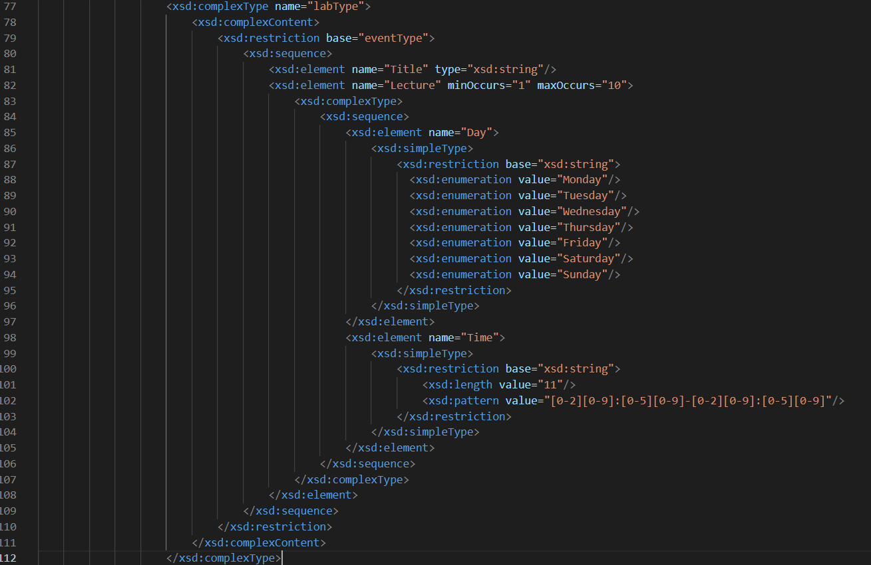

## **Ερώτημα 9:**

Προσθέτω στο schema τις γραμμές 14-16:

Με το τρόπο αυτό, ορίζονται τα 3 καθολικά στοιχεία ώστε να μπορούν να χρησιμοποιηθούν (SubstituteGroup) όπου γίνεται αναφορά σε στοιχείο “Event”.

Το 9_RIGHT_schedule.xml έγινε validate χωρίς πρόβλημα.

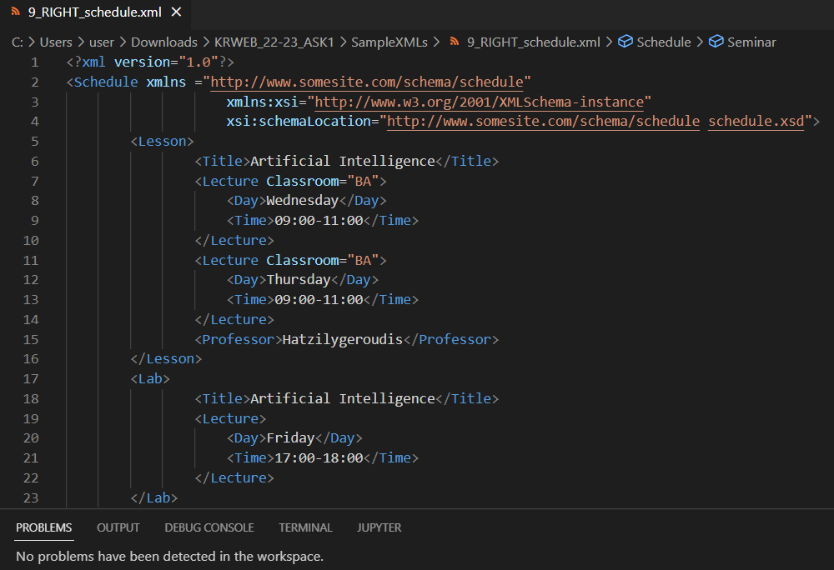

To 9_WRONG_schedule.xml παρουσίασε το παρακάτω πρόβλημα:



## **Ερώτημα 10:**

Με χρήση του online xpath editor FF:

Τα μαθήματα που διεξάγονται την μέρα Δευτέρα: /Schedule/Lesson[Lecture[Day="Monday"]]/Title

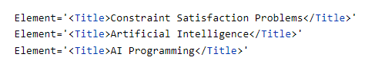

Τα μαθήματα που διδάσκονται στην αίθουσα ΒΑ: /Schedule/Lesson[Lecture[@Classroom="BA"]]/Title



Οι διαλέξεις που διδάσκει ο καθηγητής “Hatzilygeroudis”: /Schedule/Lesson[Professor="Hatzilygeroudis"]/Lecture

Εικόνα που περιέχει κείμενο

Περιγραφή που δημιουργήθηκε αυτόματα

## **Ερώτημα 11:**

Χρησιμοποιώ το 10_schedule.xml και του προσθέτω τη γραμμή 2:



Με τον τρόπο αυτό, συνδέω το xml αρχείο με το converter.xsl που θα το μετασχηματίσει στον ζητούμενο πίνακα.

O converter είναι ο εξής:

<?xml version="1.0"?>

<xsl:stylesheet version="1.0" xmlns:xsl="http://www.w3.org/1999/XSL/Transform">

    <xsl:template match="/">

      <html>

      <body>

        <h1>Schedule</h1>

        <table border="1">

          <tr bgcolor="#C83D95">

            <th>Title</th>

            <th>Professor</th>

            <th>Day</th>

          </tr>

          <xsl:for-each select='Schedule/Lesson/Lecture[Day="Monday"]/..'>

            <tr bgcolor="#5B2071">

              <td><xsl:value-of select="Title"/></td>

              <td><xsl:value-of select="Professor"/></td>

               <td><xsl:value-of select='Lecture[Day="Monday"]/Day'/></td>

            </tr>

          </xsl:for-each>

          <xsl:for-each select='Schedule/Lesson/Lecture[Day="Tuesday"]/..'>

            <tr bgcolor="#ADD8E6">

              <td><xsl:value-of select="Title"/></td>

              <td><xsl:value-of select="Professor"/></td>

               <td><xsl:value-of select='Lecture[Day="Tuesday"]/Day'/></td>

            </tr>

          </xsl:for-each>

           <xsl:for-each select='Schedule/Lesson/Lecture[Day="Wednesday"]/..'>

            <tr bgcolor="#D3004C">

              <td><xsl:value-of select="Title"/></td>

              <td><xsl:value-of select="Professor"/></td>

              <td><xsl:value-of select='Lecture[Day="Wednesday"]/Day'/></td>

            </tr>

          </xsl:for-each>

           <xsl:for-each select='Schedule/Lesson/Lecture[Day="Thursday"]/..'>

            <tr bgcolor="#00B2D9">

              <td><xsl:value-of select="Title"/></td>

              <td><xsl:value-of select="Professor"/></td>

              <td><xsl:value-of select='Lecture[Day="Thursday"]/Day'/></td>

            </tr>

          </xsl:for-each>

          <xsl:for-each select='Schedule/Lesson/Lecture[Day="Friday"]/..'>

            <tr bgcolor="#234990">

              <td><xsl:value-of select="Title"/></td>

              <td><xsl:value-of select="Professor"/></td>

               <td><xsl:value-of select='Lecture[Day="Friday"]/Day'/></td>

            </tr>

          </xsl:for-each>

        </table>

      </body>

      </html>

    </xsl:template>

</xsl:stylesheet>

Προκύπτει ο πίνακας:

Εικόνα που περιέχει πίνακας

Περιγραφή που δημιουργήθηκε αυτόματα